ПРАКТИЧЕСКАЯ РАБОТА (3 кУРС)

РАБОТА РАССЧИТАНА НА ДВА УРОКА!

Работа с параметрами ряда чисел

Выполнив задания этой работы, вы научитесь:
• Технологии создания табличного документа;
• Присваивать тип к используемым данным;
• Созданию формулы и правилам изменения ссылок в них;
• Использовать встроенные функции Excel для расчетов.

Ход работы

Запустить программу MS Excel

- Заполнить диапазон ячеек А1:В16. Объем n выборки находится в ячейке А16.

Использовать

Формат – Ячеек – Шрифт – начертание – полужирный
Формат – Ячеек – Выравнивание – по горизонтали – по центру
Формат – Ячеек – Граница – внешние – внутренние
Формат – Ячеек – Заливка – по горизонтали – по центру

- Представить выборку в виде вариационного ряда

скопировать все варианты выборки из диапазона ячеек В2:В16 и вставить его в ячейку С2 используя:

Вставить – Вставить значения

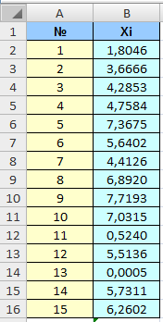 | 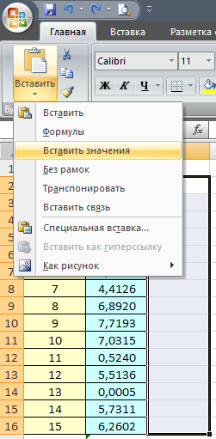
Рисунок 1. К пп.1-2

- Провести сортировку от минимального к максимальному

Выделить диапазон С2:С16 и щелкнув правой клавишей мыши использовать:

Сортировка – Сортировка от минимального к максимальному –
Сортировать в пределах указанного выделения

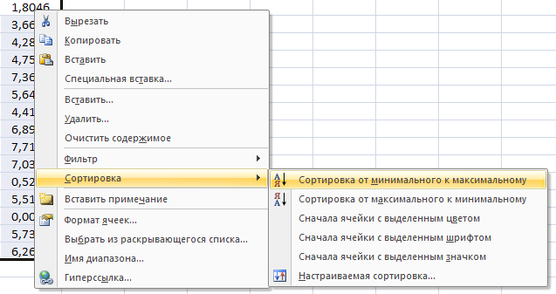
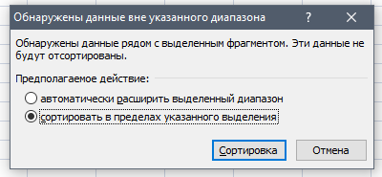 | 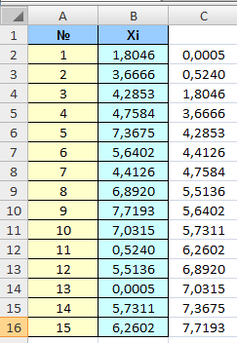
Рисунок 2. К п.3

- Ввести заголовки величин, подлежащих расчету в ячейки A17:A20, A22:A24, A26:A32, D17:D19, E1, E22:23, F17:F19, G1, H17:H19, I1, J17:J19, K1.
Использовать

Формат – Ячеек – Шрифт – надстрочный (подстрочный)
Формат – Ячеек – Выравнивание – автоподбор ширины
Вставка – Символ – греческий основной - Θ

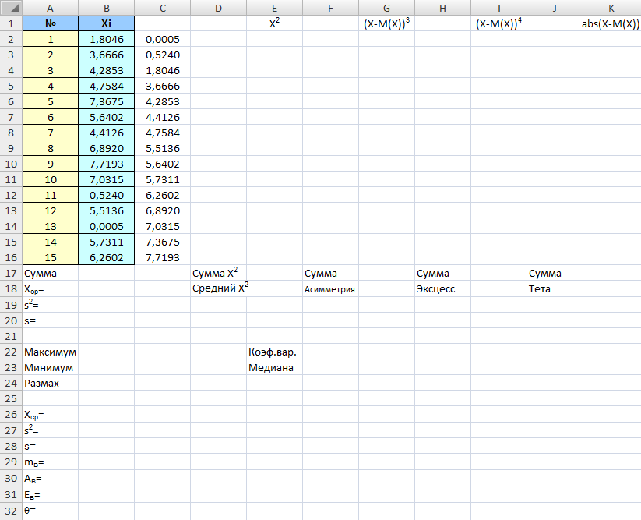
Рисунок 3. К п.4

- Вычислить сумму

Ячейке В17 присвоить значение: =СУММ(B2:B16)

- Вычислить выборочное среднее Xcp

Ячейке В18 присвоить значение: =B18/A16

- Вычислить выборочную дисперсию S²

Ячейке E2 присвоить значение: =B2^2
Скопировать содержимое ячейки E2 в ячейки E3:E16
Ячейке E17 присвоить значение: =СУММ(E2:E16)
Ячейке E18 присвоить значение: =E18/A16
Ячейке B19 присвоить значение: =(E18-B18^2)*A16/(A16-1)

- Вычислить выборочное среднее квадратическое отклонение S

Ячейке B20 присвоить значение: =КОРЕНЬ(B19)

- Вычислить выборочную асимметрию Ав

Ячейке G2 присвоить значение: =(B2-$B$18)^3
Скопировать содержимое ячейки G2 в ячейки G3:G16
Ячейке G17 присвоить значение: =СУММ(G2:G16)
Ячейке G18 присвоить значение: =G17/B19^3*A16/(A16-1)/(A16-2)

- Вычислить выборочный эксцесс Ев

Ячейке I2 присвоить значение: =(B2-$B$18)^4
Скопировать содержимое ячейки I2 в ячейки I3:I16
Ячейке I17 присвоить значение: =СУММ(I2:I16)
Ячейке I18 присвоить значение: =I17/B20^4*A16*(A16+1)/(A16-1)/(A16-2)/(A16-3)-3*(A16-1)^2/(A16-2)/(A16-3)

- Вычислить среднее абсолютное отклонение

Ячейке K2 присвоить значение: =ABS(B2-$B$18)
Скопировать содержимое ячейки K2 в ячейки K3:K16
Ячейке K17 присвоить значение: =СУММ(K2:K16)
Ячейке K18 присвоить значение: =K17/A16

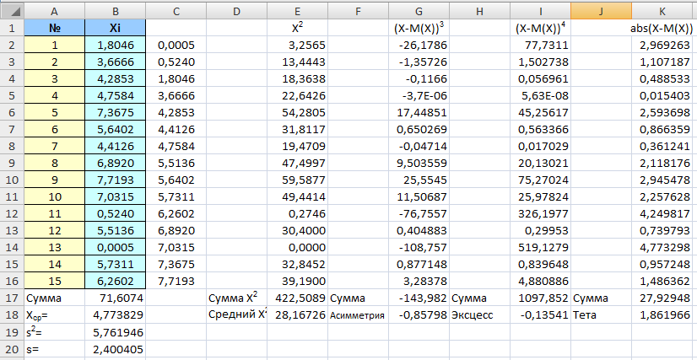
Рисунок 4. К пп.5-11
- Определить максимальную варианту выборки

Ячейке B22 присвоить значение: =C17

- Определить минимальную варианту выборки

Ячейке B23 присвоить значение: =C2

- Вычислить размах варьирования R

Ячейке B24 присвоить значение: =B22-B23

- Вычислить коэффициент вариации

Ячейке F22 присвоить значение: =B20/B18*100

- Вычислить медиану m_{в}. Если количество чисел в ряду чётно, то медиана этого ряда будет равна полусумме двух средних чисел, а если количество чисел в ряду нечётно, то медиана этого ряда будет равна числу стоящему посередине

Ячейке F23 присвоить значение: =С9

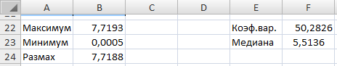
Рисунок 5. К пп.12-16

- Произвести проверку результатов вычисления, с помощью встроенных функций MS Excel

Использовать

Вставить функцию в строке формул или Формула (Вставка – Формула)

- выборочное среднее Xcp

Ячейке B26 присвоить значение: =СРЗНАЧ(B2:B16)

- выборочная дисперсия S²

Ячейке B27 присвоить значение: =ДИСП(B2:B16)

- выборочное среднее квадратическое отклонение S

Ячейке B28 присвоить значение: =СТАНДОТКЛОН(B2:B16)

- медиана m_{в}

Ячейке B29 присвоить значение: =МЕДИАНА(B2:B16)

- асимметрия Ав

Ячейке B30 присвоить значение: =СКОС(B2:B16)

- эксцесс Ев

Ячейке B31 присвоить значение: =ЭКСЦЕСС(B2:B16)

- среднее абсолютное отклонение Θ

Ячейке B32 присвоить значение: =СРОТКЛ(B2:B16)
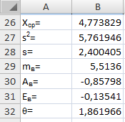
Рисунок 6. К п.17

Присылать задания:
Подгруппа Тубольцевой Е.А. - в группу в контакте в сообщения сообщества:

https://vk.com/club200354413

Название файла, пример: Семенычева Ксения, ОЖПХ-11

Срок исполнения задания: 01.11.2020.

